Министерство образования Республики Беларусь

Учреждение образования

«Белорусский государственный университет информатики и радиоэлектроники»

Кафедра интеллектуальных информационных технологий

Отчет по лабораторной работе №3

по курсу:

**«Методы решения задач в интеллектуальных системах»**

|  |  |
| --- | --- |
| Выполнил: | студент гр. 921702  Крачковский А.В. |
| Проверил: | Бруцкий Д.С. |
|  |  |

Минск 2021

**Тема**

Релаксационные нейронные сети.

**Задание**

Реализовать синхронную модель сети Хопфилда с дискретным временем и непрерывным состоянием.

**Цель**

Ознакомиться, проанализировать и получить навыки реализации модели релаксационной нейронной сети для задачи распознавания образов.

**Ход работы**

Одним из наиболее известных типов ассоциативной памяти является сеть Хопфилда. Обобщенная структура этой сети представляется, как правило, в виде системы с непосредственной обратной связью выхода со входом. Характерная особенность такой системы состоит в том, что выходные сигналы нейронов являются одновременно входными сигналами сети, при этом возбуждающий вектор особо не выделяется.

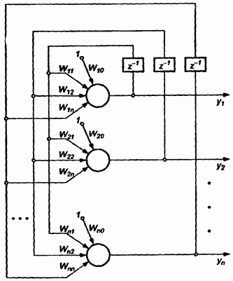

Рис. 1 – Структура сети Хопфилда

Процесс обучения сети формирует зоны притяжения (аттракции) некоторых точек равновесия, соответствующих обучающим данным.

В работе будем рассматривать сеть Хопфилда с дискретным временем и непрерывным состоянием, т.е. функция активации будет непрерывной. В качестве функции активации воспользуемся гиперболическим тангенсом:

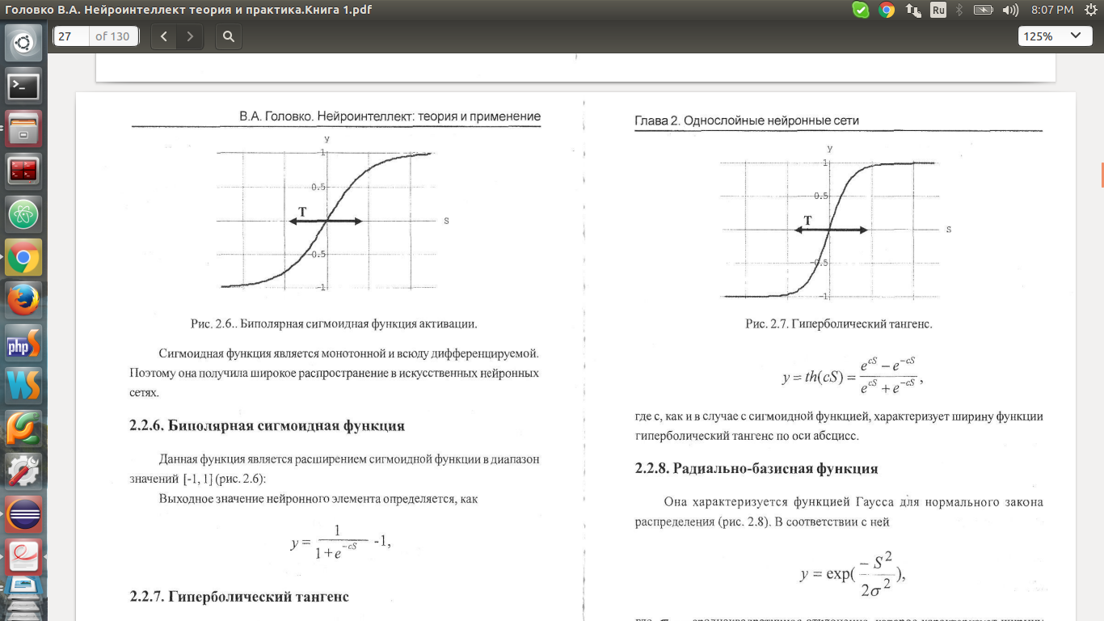

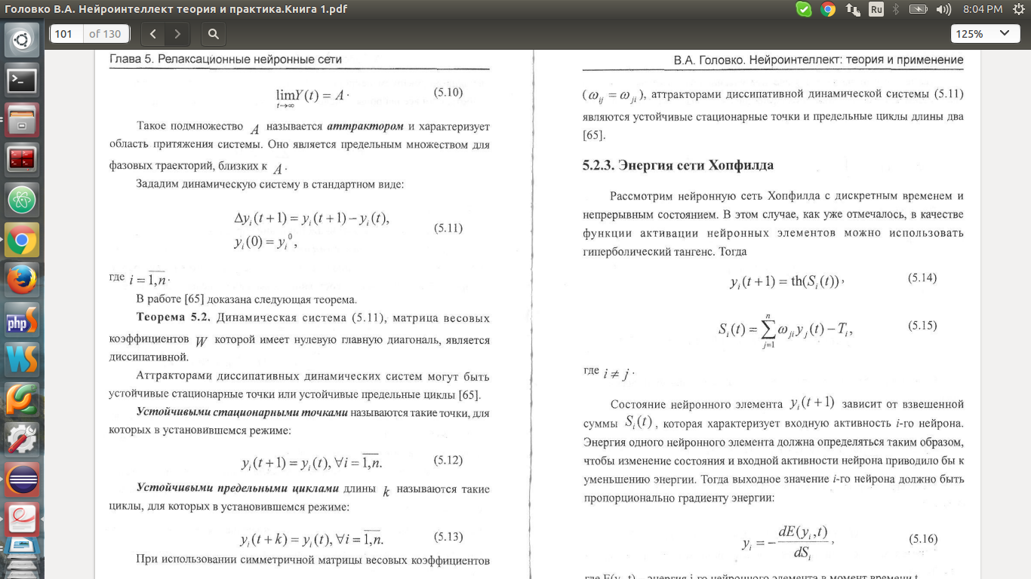

Рис. 2 – График функции активации гиперболический тангенс и формулы вычисления нейронов выходного слоя

*Фаза обучения сети Хопфилда. Метод проекций*

Фаза обучения сети Хопфилда ориентирована на формирование таких значений весов, при которых в режиме функционирования задание начальной состояния нейронов, близкого к одному из обучающих векторов х, при соблюдении зависимости приводит к стабильному состоянию, в котором реакция нейронов y = x остается неизменной в любой момент времени.

Для обучения используется псевдоинверсия. Отправной точкой этого метода считается предположение, что при правильно подобранных весах каждая поданная на вход выборка х генерирует на выходе саму себя, мгновенно приводя к искомому состоянию, в матричной форме записи:



где *W*- матрица весов сети размерностью *NxN*, а *X* - прямоугольная матрица размерностью *Nxp* составленная из *p* последовательных обучающих векторов. Решение такой линейной системы уравнений имеет вид:



где знак + обозначает псевдоинверсию. Если обучающие векторы линейно независимы, последнее выражение можно упростить и представить в форме :



Псевдоинверсия [матрицы](http://sernam.ru/lect_math1.php?id=5) размерностью *Nxp* в этом выражении заменена обычной инверсией [квадратной матрицы](http://sernam.ru/book_matrix.php?id=5) *XTX* размерностью *pxp*. Следует подчеркнуть, что применение метода псевдоинверсии увеличивает максимальную емкость сети Хопфилда, которая в этом случае становится равной *N – 1.*

Для обучения сети использовались два множества образов размерности 7х5 представленных в таблице 1,2. Не трудно заметить, что некоторые образы в таблице 1 в какой-то степени коррелированы друг с другом, в частности 0, 6, 8, 9, чего не скажешь об образах в таблице 2:

Таблица 1 – Первое множество образов для обучения.

|  |  |  |  |  |
| --- | --- | --- | --- | --- |
| - # # # -  # - - - #  # - - - #  # - - - #  # - - - #  # - - - #  - # # # - | - - # - -  - # # - -  - - # - -  - - # - -  - - # - -  - - # - -  # # # # # | - # # # -  # - - - #  - - - - #  - - - # -  - - # - -  - # - - -  # # # # # | - # # # -  # - - - #  - - - - #  - - # # -  - - - - #  # - - - #  - # # # - | - - - # -  - - # # -  - # - # -  # - - # -  # # # # #  - - - # -  - - - # - |
| # # # # #  # - - - -  # # # # -  - - - - #  - - - - #  # - - - #  - # # # - | - # # # -  # - - - #  # - - - -  # # # # -  # - - - #  # - - - #  - # # # - | # # # # #  - - - - #  - - - # -  - - # - -  - - # - -  - - # - -  - - # - - | - # # # -  # - - - #  # - - - #  - # # # -  # - - - #  # - - - #  - # # # - | - # # # -  # - - - #  # - - - #  - # # # #  - - - - #  # - - - #  - # # # - |

Таблица 2 – Второе множество образов для обучения.

|  |  |  |  |
| --- | --- | --- | --- |
| - # # # -  # - - - #  # - - - #  # - - - #  # - - - #  # - - - #  - # # # - | - - # - -  - # # - -  - - # - -  - - # - -  - - # - -  - - # - -  # # # # # | - - - # -  - - # # -  - # - # -  # - - # -  # # # # #  - - - # -  - - - # - | # # # # #  - - - - #  - - - # -  - - # - -  - - # - -  - - # - -  - - # - - |

*Режим распознания сети Хопфилда*

По завершении подбора весов сети их значения “замораживаются”, и сеть может использоваться в режиме распознавания. В этой фазе на вход сети подается один тестовый [вектор](http://sernam.ru/lect_math1.php?id=14) х и рассчитывается ее отклик в виде

http://stu.scask.ru/archive/arch.php?path=../htm/book_ns/files.book&file=ns_61.files/image1.gif

(в начальный момент y(0) = x причем итерационный процесс повторяется для последовательных значений y(i) вплоть до стабилизации отклика. Итерационный процесс стабилизации отклика системы состоит из определенного количества циклов и в значительной степени зависит от размеров сети и от распределения локальных минимумов.

В процессе распознавания образа по зашумленным сигналам, образующим начальное состояние нейронов сети Хопфилда, возникают проблемы с определением искомого конечного состояния, соответствующего одному из запомненных образов. Неоднократно итерационный процесс будет сходиться не к искомому, а к ошибочному решению. Этому есть много объяснений. Во-первых, значение энергетической функции, зависит от произведения состояний двух нейронов и симметрично относительно, поляризации. Одно и то же энергетическое состояние приписывается обеим поляризациям ±*yi*, ±*yj* при условии, что они одновременно изменяют свои значения на противоположные. Поэтому для трехнейронной сети состояния (+1, -1, +1) и (-1, +1, -1) характеризуются идентичной энергией, и оба состояния считаются одинаково хорошим решением задачи. Переход из одного состояния в другое возможен при простой одновременной замене поляризации всех нейронов.

Другая причина выработки сетью Хопфилда ошибочных решений заключается в возможности перемешивания различных компонентов запомненных образов и формирования стабильного состояния, воспринимаемого как локальный минимум. Следовательно, смешанное состояние соответствует такой линейной комбинации нечетного количества образов, которая сопровождается стабильным состоянием сети. Оно характеризуется более высоким энергетическим уровнем нейронов, чем искомое состояние.

Для тестирования сети использовались искаженные образы, представленные в таблице 3.

Таблица 3 – Искаженные образы.

|  |  |  |  |  |
| --- | --- | --- | --- | --- |
| - # # # -  - # - - #  # - # - #  # - - - #  # - - - #  # - # - #  - # - # - | # - # - -  - # # - -  - - # - -  # - # # -  - - # - #  - - # - -  # # # - # | - # # # -  # - # - #  - - - # #  # - - - -  - - # - -  - # - - -  # # - # # | - # # # -  # - # - #  # - - - #  - - - # -  - - - - #  - - - # #  # # # # - | # - - # -  - - # # -  - # - # -  # - - # #  # # # # -  # # - # #  - - - # - |
| # # - # -  # - - - -  # # # # -  # - # - #  - - - - #  - - - # #  # # # # - | - # # # -  # # - - #  - - - - -  # - # # #  - - - - #  # - - - #  - # # # - | # # # # #  # # - - #  - - - # -  - - # - -  - # # - -  - # - - -  - - # - - | - # # # -  # - # - #  # - - # -  - # - # -  # # - - #  # # - - -  - # # # - | - # - # -  # # - - #  # - - - #  - - # # #  - - - - #  - - - - #  - - # # - |

В результате работы сети для первого множества обучающих образов были получены следующие результаты, представленные в таблице 4.

Таблица 4 – Распознанные образы для первого множества.

|  |  |  |  |  |
| --- | --- | --- | --- | --- |
| - # # # -  # - - - #  # - - - #  # - - - #  # - - - #  # # - - #  - # # # - | - - # - -  - # # - -  - - # - -  - - # - -  - - # - -  - - # - -  # # # # # | - # # # -  # - - - #  - - - - -  # - - # -  - - # - -  - # - - -  # # # # # | - # # # -  # - - - #  - - - - #  - - - # -  - - - - #  # # - - #  - # # # - | - - - # -  - - # # -  - # - # -  # - - # -  # # # # #  - # - # -  - - - # - |
| # # # # #  # - - - -  # # # # -  # - - - #  - - - - #  # - - - #  - # # # - | - # # # -  # - - - #  - - - - -  # - # # -  - - - - #  # # - - #  - # # # - | # # # # #  - - - - #  - - - # -  - - # - -  - - # - -  - - # - -  - - # - - | - # # # -  # - - - #  # - - - -  - # - # -  # - - - #  # # - - #  - # # # - | - # # # -  # - - - #  # - - - #  - # # # #  - - - - #  # # - - #  - # # # - |

Таблица 5 – Распознанные образы для второго множества.

|  |  |  |  |
| --- | --- | --- | --- |
| - # # # -  # - - - #  # - - - #  # - - - #  # - - - #  # - - - #  - # # # - | - - # - -  - # # - -  - - # - -  - - # - -  - - # - -  - - # - -  # # # # # | - - - # -  - - # # -  - # - # -  # - - # -  # # # # #  - - - # -  - - - # - | # # # # #  - - - - #  - - - # -  - - # - -  - - # - -  - - # - -  - - # - - |

**Выводы**

В работе была реализована синхронная модель сети Хопфилда с дискретным временем и непрерывным состоянием для задачи распознания образов.

Для тестирования работы сети было сделано два множества обучающих образов. В первое множество вошли все цифры от 0 до 9, а во второе наиболее некоррелированные из них: 0, 1, 4, 7. Результаты распознания для первого и второго множества представлены в таблицах 4 и 5 соответственно. Не трудно заметить, что для второго множества результаты работы сети гораздо лучше, т.к. все распознанные образы идентичны эталонным.

Можно сделать вывод, что данную конфигурацию сети следует использовать для распознания некоррелированных образов, тогда результат распознания будет максимально эффективным.